**Творческий проект в средней группе «23 февраля - День защитника Отечества».**

**Автор:** Криничева Гульфия Халидовна, воспитатель МБОУ СОШ «г.п.Советский» г.п. Советский Выборгский район Ленинградская область

**Описание:** Данный проект, рассчитан на детей 4-5 лет, родителей, воспитателей ДОУ, музыкальных руководителей.

**Тип проекта:** познавательный, творческий, детский.

**Продолжительность:** краткосрочный, 01 февраля-22 февраля.

**Участники проекта:** дети средней группы, воспитатель, музыкальный руководитель, родители.

**Актуальность проекта:**В силу последних перемен все более заметной стала утрата нашим обществом традиционного российского патриотического сознания. В связи с этим очевидна неотложность решения острейших проблем воспитания патриотизма в работе с детьми дошкольного возраста. Исторически сложилось так, что любовь к Родине, патриотизм во все времена в Российском государстве были чертой национального характера. Не менее важным условием нравственно-патриотического воспитания детей является тесная взаимосвязь по данному вопросу с родителями. Взаимодействие с родителями способствует бережному отношению к традициям, сохранению семейных связей. В настоящее время эта работа актуальна и особенно трудна, требует большого такта и терпения, так как в молодых семьях вопросы воспитания патриотизма, гражданственности не считаются важными и зачастую, вызывают лишь недоумение.

**Цель проекта:**

- формирование чувства патриотизма у детей среднего дошкольного возраста;  
- приобщение родителей к участию в жизни детского сада.

**Задачи проекта:**

- дать знания детям о Российской армии, уточнить их представления о родах войск;

- развивать у детей познавательную активность, творческие способности;

- продолжать воспитывать у детей патриотические чувства к Родине, гордость за нашу историю;

- развивать и обогащать речь детей, повышать эрудицию и интеллект;

- проводить работу с родителями, привлекая их к патриотическому воспитанию детей в семье.

**Участие родителей в реализации проекта:** Обеспечение преемственности в воспитании ребенка в детском учреждении и в семье. Привлечение родителей к совместной вместе с детьми и педагогами деятельности.

**План реализации проекта:**

1. Беседа «Кто такие - Защитники Отечества».

2. Встреча-беседа с военнослужащим.

3. Беседа «Наша Армия – самая сильная!»

4. Прослушивание песни «Наша Армия самая сильная»

5. Заучивание стихотворений «Ты сильный и смелый», «Наша Армия родная».

6. Чтение рассказов Л.Кассиля «Твои защитники», Ю. Ильинского «На земле, в небесах и на море», В. Тюрина «Ездим, плаваем, летаем», А.Митяева «Почему армия родная?».

7. Просмотр музыкального видеоролика: «Катюша» в исполнении детского ансамбля.

8. Слушание патриотической песни «Три танкиста».

9. Выставка рисунков «Если был бы я солдатом».

10. Изготовление подарков для пап «Парусник»

12. НОД по художественно-эстетическому развитию «Самолет» (аппликация).

13. НОД по художественно-эстетическому развитию «Танк» (рисование).

14. Сюжетно – ролевые игры «Моряки», «Лётчики», «На боевом посту».

15. Подвижные игры «Самолеты», «Сапер», «Танки», «Меткие стрелки», «Салют».

16. Дидактические игры «Узнай род войск», «Соберём картинку», «Подбери пару»

17. Физкультминутки «Самолет», «Мы военные», «Пилоты», «А теперь на месте шаг», «Богатыри».

18. Пословицы и поговорки.

19. Пальчиковая гимнастика «Бойцы-молодцы», «Наша Армия», «Защитники Отечества».

20. Папки-передвижки для родителей: «Слава Защитникам отечества», «Гордится Армией страна».

21. Совместное изготовление стенгазеты ко Дню Защитника Отечества.

**Предполагаемый результат:**

- повышение знаний у детей о Российской армии;

- проявление у детей интереса к армии, уважения к защитникам Отечества;

- стремление детей к совершенствованию физических качеств, к укреплению здоровья;

- стремление детей отражать свои знания, впечатления, мысли и чувства в играх, в исполнении песен, в чтении стихов;

- повышение заинтересованности родителей в формировании чувства патриотизма у детей.

**Стратегия осуществления проектной деятельности:**

Данный проект осуществляется в рамках средней группы МБОУ СОШ «г.п. Советский», в совместной деятельности педагога, музыкального руководителя?, детей и родителей.

**Продукт проектной деятельности:** Совместное творчество, игры, рекомендации для родителей.

**Презентация проекта:** Музыкальное мероприятие «23 февраля – День защитника Отечества».

**Приложения к проекту «23 февраля - День защитника Отечества».**

**Беседа «Защитники Отечества».**

**Цель:** Формирование представления детей о российской армии и воинах, о празднике День защитника Отечества.

**Задачи:**  
- уточнить представления детей о родах войск.  
- развивать память, воображение.  
- воспитывать чувство гордости за свою армию, желание быть похожими на сильных, смелых российских воинов.

**Ход беседы.**

**Воспитатель:** 23 февраля вся страна отмечает День защитника Отечества. А вы знаете, что такое Отечество и кто такие защитники Отечества? (ответы детей)

Отечество – это наша Родина, место, где ты родился и страна, в которой ты живешь.

Защитники Отечества – это люди мужественные, бесстрашные, отважные и смелые, которые защищают от врагов свою Родину, народ. Ежегодно, 23 февраля, все жители России поздравляют всех мужчин, которые когда-либо проходили службу в армии. Каждый мальчик, вырастая, становится мужчиной, и каждый мальчик должен пройти специальную школу мужества – службу в Российской Армии, где его научат любить и защищать свою страну: стрелять из оружия, научат владеть приемами рукопашного боя, научат управлять боевой техникой, смотреть в лицо опасности и не бояться трудностей. Только из таких парней: смелых, выносливых, прошедших службу в армии вырастают настоящие, смелые и сильные мужчины.

А от чего мы должны защищать наше Отечество? (ответы детей)

Это хорошо, когда все страны живут в мире между собой. Но не всегда так бывает. У любой страны есть внешние враги – это другие страны, которые хотят завоевать наши земли и богатства, в связи с чем, мы вынуждены защищаться. Еще в давние времена воины не боялись с мечом в руках сражаться за свою Родину. Охраняли границы нашего государства, обходя их дозором, и вступали в бой с полчищем иноземных завоевателей.

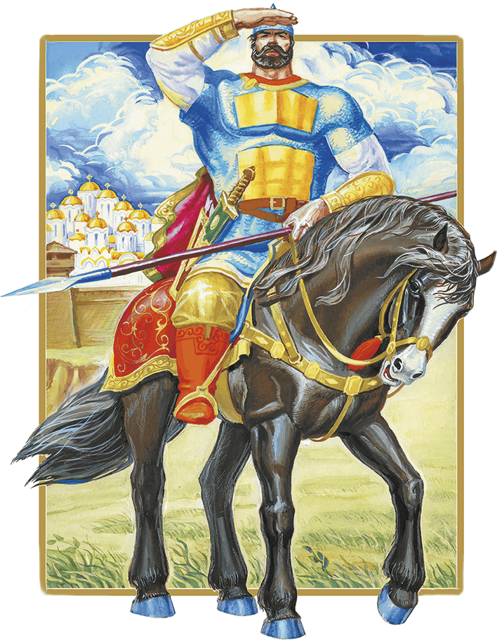 (

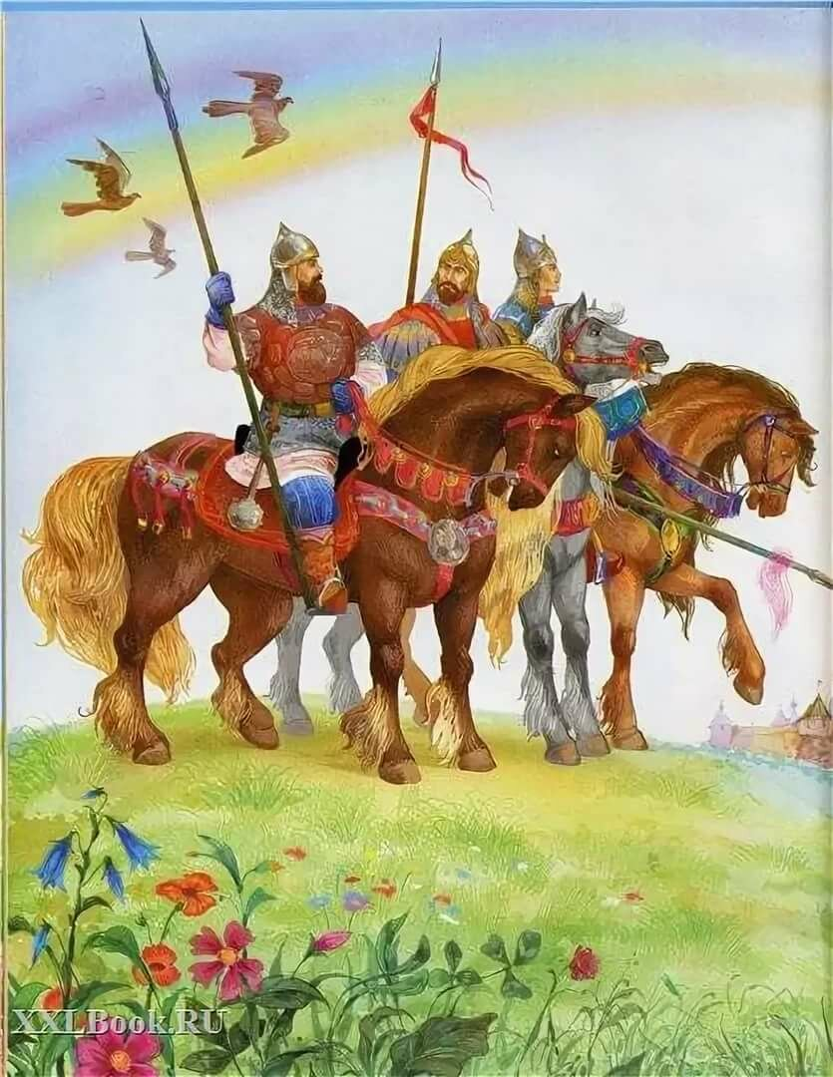

На нашей земле было много сражений, последнее из которых длилось четыре года. Вы, наверное, помните, что у нас есть еще один праздник – День Победы, когда мы поздравляем наших ветеранов. Ветераны – это бывшие солдаты, они тоже защитники нашего отечества и защищали нашу родину, когда были сильными и молодыми. А сейчас им – почет и уважение, и конечно-же слова благодарности за то, что мы живы. 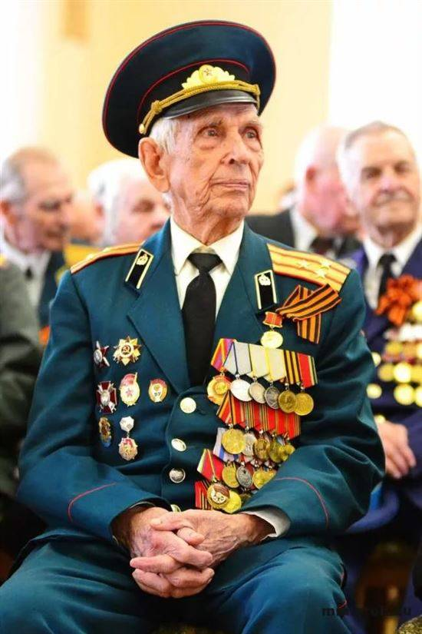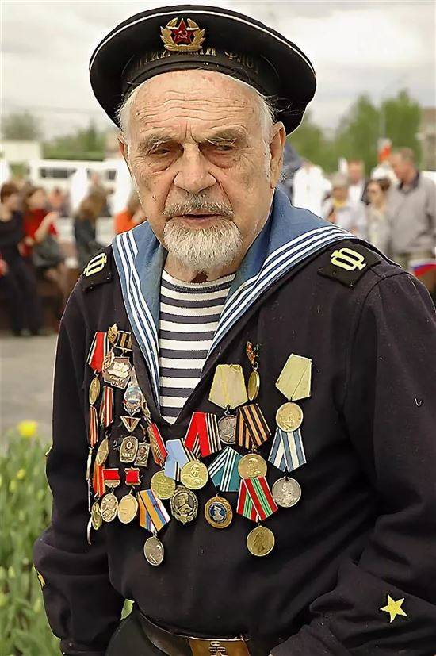

Много народа погибло в эти страшные годы. Но наши солдаты, защитили нашу Родину, прогнав с нашей русской земли вражеское войско. Вот какие смелые отважные защитники Отечества. И каждый мальчик должен быть таким же сильным, смелым, умным и быть готовым, когда вырастет, в любой момент защитить свою Родину.

А кто же должен защищать нашу страну? Конечно – наша Армия, в которую входят мужчины нашей страны, наши солдаты. Вот именно нашим солдатам, нашим мужчинам, которые служили в Российской Армии мы и посвящаем этот праздник – День Защитника Отечества, который каждый год мы празднуем 23 февраля. В этот день мы с вами поздравляем наших пап, дядь, дедушек.

**Воспитатель:** Посмотрите на карту мира, я покажу Вам нашу страну – это Россия. А видите красную линию, которая проходит по краю нашей страны – она называется граница. То, что находится за пределами этой границы – это уже другие страны (можно назвать 3-4 иностранных государства). Наша граница проходит не только по суше, но и по морю. Вот какая у нас большая страна. Конечно же, чтобы защитить такую большую страну, нужна большая Армия, которая будет защищать нас с вами и на суше, и на воде и даже в воздухе.

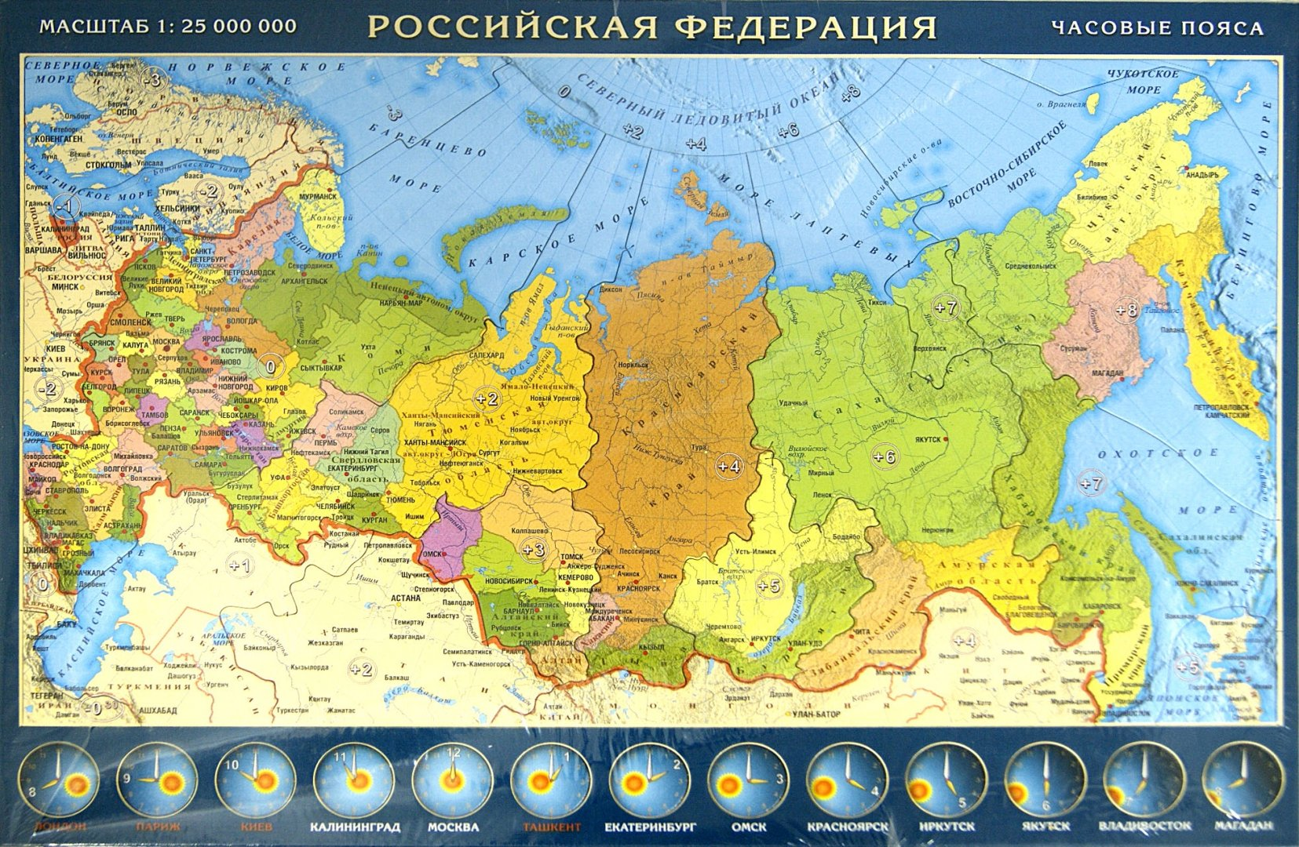

Сегодня, ребята, мы с вами поговорим о воинах нашей Российской Армии, о её непобедимой силе, о её могучей технике, о том, какая это особая честь - нести службу в её рядах. Есть такая профессия - Родину защищать.

Наша армия сильна.

Будем спать, друзья спокойно,  
Наша армия сильна.  
Ведь она во все года нам,  
Очень сильно всем нужна!  
На границе беспрерывно  
Пограничники стоят,  
Встретят первыми опасность,  
И конечно защитят!  
Если с воздуха прорвется,  
Не дай бог какой-то враг,  
Его встретит авиация,  
Уничтожив в пух и прах!  
На море тоже все надежно,  
ВМФ наш лучше всех,  
С корабля противник залпом,  
Будет поражен в момент!  
Артиллерия, пехота,  
Инженерные, спецназ,  
Нас надежно охраняют,  
Каждый день и каждый час!

**Воспитатель:** В армии есть различные рода войска - это сухопутные или наземные войска; военно - воздушные силы и военно-морские силы.

Пограничники – это солдаты, которые охраняют границу. Они первыми встречают вражеские войска, когда те переходят границу. В пограничном отряде есть проводник с собакой. Собака помогает пограничникам, идёт по следу. Как вы думаете, каким должен быть пограничник?

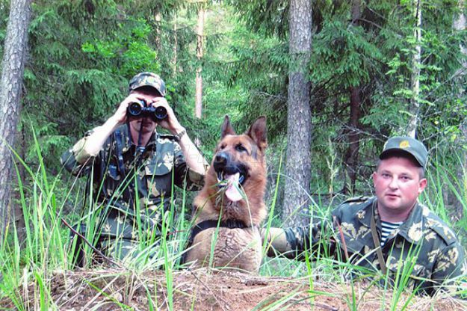

Военно – морской флот. Морские просторы нашей Родины защищают военные корабли. Там служат моряки, среди них есть и капитаны. Это командиры корабля, они в ответе за весь корабль. Как вы думаете, каким должен быть моряк?

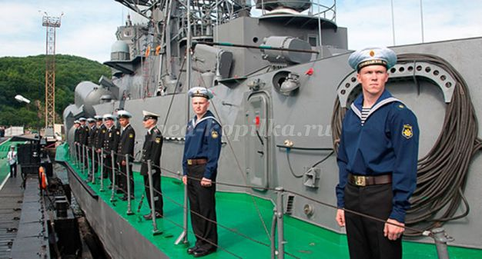

Военно – воздушные силы готовы защищать в случае необходимости наше Отечество с воздуха. Лётчики – члены экипажа самолёта или вертолёта – должны не бояться высоты и уметь в критической ситуации брать ответственность на себя.

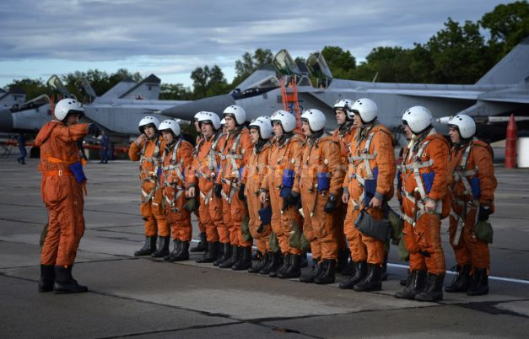

Сухопутные войска – в них служат пехотинцы, артиллеристы, ракетчики, танкисты. Танки – самоходные машины на гусеничном ходу, что позволяет им проходить по любой местности.

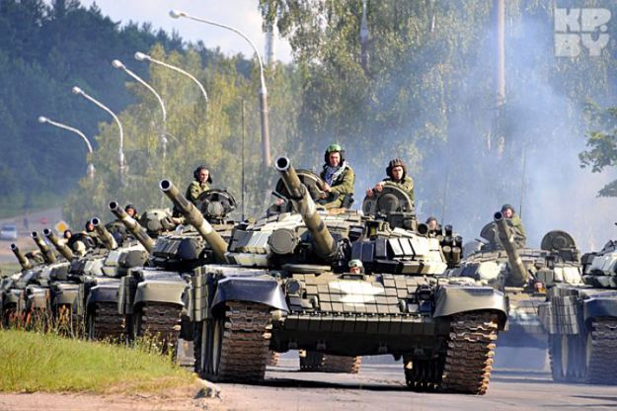

**Физкультминутка «Пилоты».**  
Мы отважные пилоты. (Руки в стороны с наклонами)  
Водим в небе самолеты. (Имитация)  
Над родной землей летаем, (Вращение туловище)  
Обгоняя птичьи стаи. (Махи руками)  
Хоть взлетаем высоко – (Прыжки на месте)  
Приземляемся легко! (Посадка на место)

**Воспитатель:** Но сейчас нет войны, на нас никто не нападет, зачем же тогда армия в мирное время? (ответы детей)  
- Армия всегда должна быть готова к тому, чтобы отразить нападение врагов. Что же делают солдаты в мирное время? (ответы детей)  
- Солдаты занимаются спортом и учатся. Они служат в армии в течении 12 месяцев, потом возвращаются домой. А учат и тренируют солдат офицеры. Чтобы стать офицером, надо окончить специальное военное училище.

- Чтобы суметь победить врага, какими должны быть солдаты и офицеры? (ответы детей)  
- Да, они должны быть сильными, смелыми, быстрыми, меткими.  
- А чтобы такими стать, что нужно делать? (ответы детей)  
- Правильно тренироваться.  
  
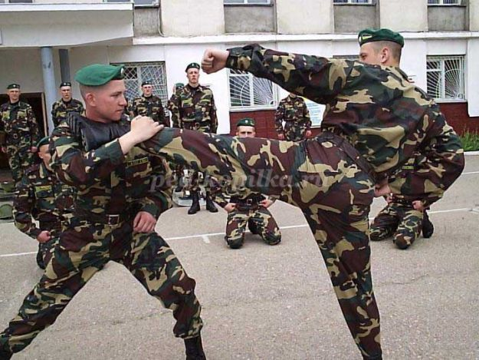

**Воспитатель:-** Молодцы ребята! Давайте еще раз вспомним, какой скоро будет праздник?

Дети:(23 февраля, День Защитника Отечества).

**Воспитатель:-** Кому посвящен этот праздник?

Дети:  (нашим папам и дедушкам – тем военным, которые прошли службу в армии: морякам, пограничникам, десантникам, танкистам, летчикам).

**Воспитатель**: - Ребята, я уверена, что когда вы вырастете то все наши мальчики пойдут в армию служить , будут защищать нашу Родину, наше Отечество, будете смелыми, сильными, бесстрашными!

**Беседа «Наша Армия - сильна!».**  
  
**Цель:** Расширение знаний о трудной, но почетной обязанности защищать Родину, охранять ее спокойствие и безопасность.

**Задачи:**  
1. Формировать представления детей об армии, о родах войск, об особенностях военной службы.  
2. Развивать память, внимание, речевую активность.  
3. Воспитывать уважение к российским воинам.

**Ход беседы.**

**Воспитатель:** Ребята, я хочу начать нашу беседу с пословицы: «Если армия сильна – непобедима и страна». В каждой стране, у каждого народа есть своя армия. Армия состоит из разных родов войск. Каждый мальчик мечтает быть отважным моряком или танкистом или лётчиком. Вы когда вырастите, тоже будете солдатами, может кто – то из вас будет офицером или даже генералом. Военные должны быть смелые, храбрые, отважные. Тогда и наша страна будет непобедима. Посмотрите вот на иллюстрацию. Что, вы видите? (Ответы детей).

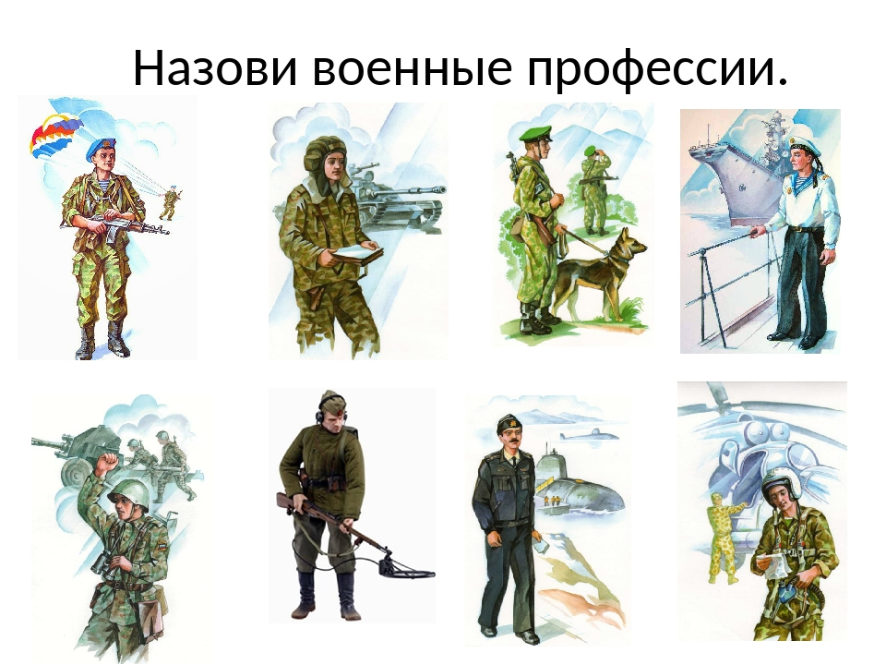

**Воспитатель:** Правильно, это солдаты различных родов войск и их техника. У каждого рода войск своя форма, она разного цвета, у них разные отличительные знаки.(разбор 4-5 видов войск, особенностей их службы и обмундирования, боевой техники оружия) . В нашей армии есть различные рода войск: сухопутные или наземные войска, военно-воздушные силы, военно-морские силы. И у каждого рода войск есть своя военная форма. Сегодня мы с вами познакомимся с некоторыми видами военных профессий и рассмотрим их форму.

*Показ иллюстрации.*

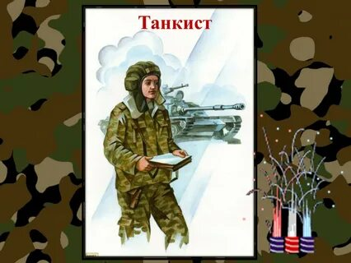

- Как называются эти военные? Правильно ребята, это танкисты. Форма комбинезон, головной убор танкиста называется шлем.  
«Везде, как будто вездеход,  
На гусеницах танк пройдет  
Ствол орудийный впереди,  
Опасно, враг, не подходи!  
Танк, прочной, защищен броней.  
И сможет встретить бой!»  
  
*Показ иллюстрации.*



- А какая профессия у этих военных? Правильно ребята, это моряки. Это военно – морские силы наших войск. Форма моряка синего цвета, а головные уборы моряков называются бескозырки.

«Мы, ребята, любим море.  
По морям да по волнам,  
В боевом идём дозоре –  
«Нынче здесь – а завтра там!»  
Бескозырка и тельняшка,  
И на лентах якоря,  
На ремне большая пряжка –  
Моряку даны не зря!»  
  
*Показ иллюстрации.*

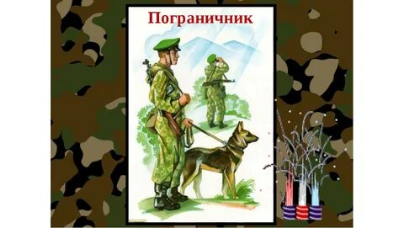

Эти войска – пограничные, они стоят на границе нашей родины и охраняют нашу страну от захватчиков. Форма пограничника зеленого цвета, а головной убор пограничника называется берет.  
«Пограничники на страже —  
Службу день и ночь несут.  
Ни когда они не дремлют,  
Охраняют, берегут.»  
  
*Показ иллюстрации.*

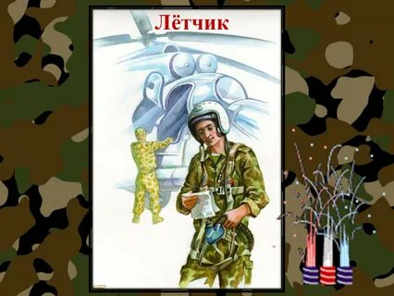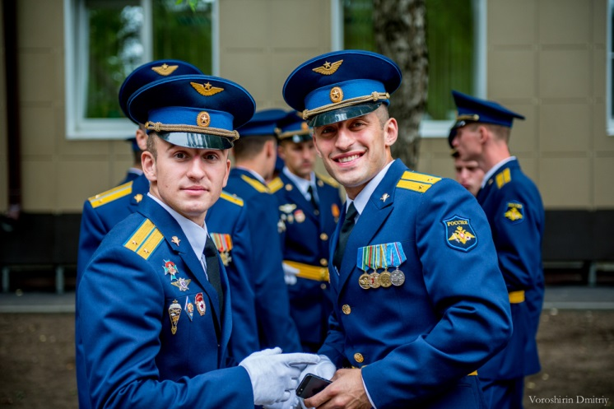

А это летчики. Форма летчиков синего цвета, головные уборы фуражки синего цвета.

Неба гордые сыны,

Мы прославить вас должны!

Синий цвет на рукаве,

Карта мира в голове.

Нашей Родины оплот,ВВС, воздушный флот!

Пусть судьба Вас бережет –

Тех, кто небо стережет!

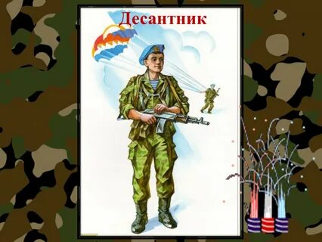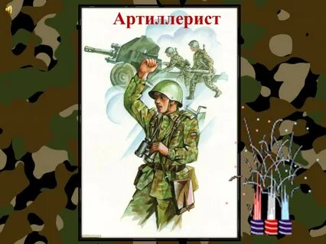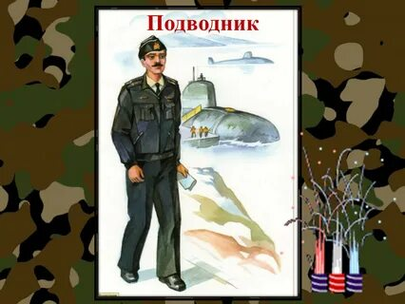C:\Users\user\Desktop\Детсад\проект к 23 фвраля\i.jpeg

Все эти бравые парни на иллюстрациях называются одним словом – Солдаты. Солдаты умеют метко стрелять, прыгают с парашютом, плавают на больших военных кораблях и подводных лодках.

**Физкультминутка: «Мы военные»**  
Мы станем все военными,*Шагают на месте.*  
Большими, здоровенными. *Руки вытянуть вверх, опустить через стороны.*  
Будем в Армии служить,  
Будем Родину любить. *Движения повторяются.*  
Сад и дом свой охранять, *Наклон вперёд, смотрим в «бинокль»*.  
Будем мир мы защищать!*Шагают на месте.*

**Воспитатель:** А сейчас давайте вспомним с помощью загадок, какие военные машины есть в армии.  
1.Моряком ты можешь стать,  
Чтоб границу охранять  
И служить не на земле,  
А на военном … (Корабле)

2.Будоражит глубину —  
Бережёт свою страну.  
Бороздит пучины ходко,  
По заданию … (Подводная лодка)

3. Нагоняет страха  
Стальная черепаха:  
Бензином питается,  
Огнем кусается. (Танк)

4. Смело в небе проплывает,  
Обгоняя птиц полет.  
Человек им управляет,  
Что такое? (Самолет)

5.Без разгона ввысь взлетаю,  
Стрекозу напоминаю.  
Отправляется в полет,  
Наш Российский … (Вертолет)

6.Чудо — птица, алый хвост,  
Прилетела в стаю звезд.  
Наш народ построил эту  
Межпланетную … (Ракету)

**Воспитатель:** Кто, дети из вас знает, как можно назвать все эти машины? (военная техника).

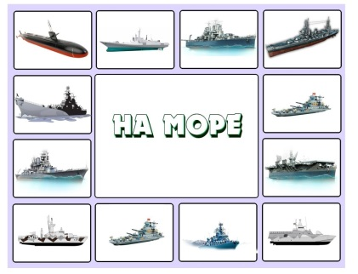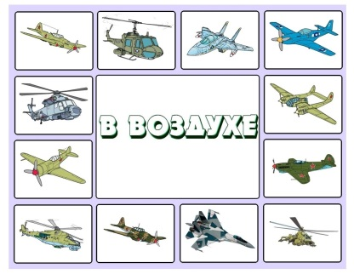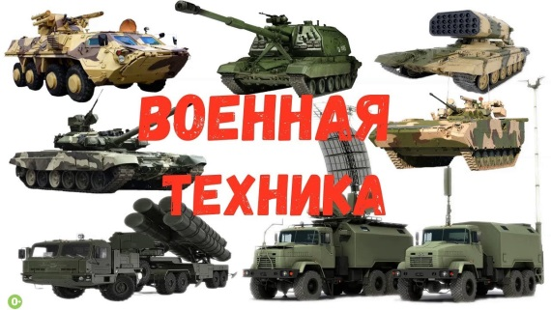

- А для чего она нам нужна? (ответы детей)

**Воспитатель:**Правильно, военная техника нам нужна, чтобы защищать нашу Родину, если нападет враг.

Родина – место, где мы родились, страна в которой мы живём. Родина у каждого человека одна. Много пословиц и поговорок сложил русский народ о Родине:

«Родина – мать, умей за неё постоять».

«Смело иди в бой, Родина за тобой».

«Кто на Русь нападет, тот смерть себе найдет».

«Не тот человек, кто для себя живет, а кто за Родину в бой идет».

«Нет в мире краше Родины нашей».

**Воспитатель:** Все они учат нас добру, любви к Родине, умению её защищать от врагов. Вы, дети, ещё очень малы, но даже сейчас можете многое сделать для того, чтобы наша Родина стала ещё краше.

И в заключение нашей беседы, я хочу Вам сказать, наша армия сильная: она может защитить свою страну и на море, и на суше, и в воздухе. И когда наши мальчики вырастут, будут отважными, смелыми, сильными, ловкими, настоящими солдатами, защитниками Отечества.

**Мероприятие, посвященное 23 Февраля. Встреча с военнослужащими.**

Воспитатель: Какой праздник отмечает наша Родина 23 февраля? (ответы детей)

Воспитатель: Кто такие – Защитники Отечества? Можете мне назвать военные профессии? (танкист, моряк, летчик, пограничник)

Воспитатель: Раньше день Защитника Отечества назывался – День Советской Армии и военно-морского флота. Кто у нас служит на военно-морском флоте? (моряки)

Верно, моряки защищают нашу страну, но не на суше, а на море.(слайды). Моряк – это тоже военная профессия. Посмотрите, на этом фото моряки стоят плечом к плечу. Это целая команда смелых и отважных моряков. Они все служат на одном корабле в военно-морском флоте.

Форма моряка – это бескозырка, тельняшка и синяя рубашка с воротничком. На воротничке полоски синего и белого цвета. Моряки очень любят свою форму и говорят о ней «Наша форма как синяя волна с белой пеной». Войска военно-морского флота защищают нашу Родину на морских просторах. Моряками становятся только смелые, сильные, умелые.

Давайте посмотрим на корабль, на котором они служат. Что есть у корабля? (ответы детей: корма, палуба, штурвал, паруса, иллюминаторы)

Физминутка: «Море волнуется – раз», игра «Экипаж, стройся» (под веселую музыку моряки гуляют по палубе, но как только прозвучит команда «Экипаж стройся» в 3 счета экипаж (две команды) должны выстроится в одну линию. Побеждает та команда, которая выстроилась ровнее). (Веселая морская песня)

Воспитатель: Сегодня к нам на встречу пришли 2 Защитника Отечества. Давайте пригласим их к нам в зал. (Музыка «С какого парень года, с какого парохода»). Входят 2 слушателя и присаживаются перед детьми на стульчики.

Интервью с 2 слушателями военно-морской Академии им.Макарова (вопросы могут задаваться поочередно)

1. Сколько лет Вам было, когда вы поступили на морскую службу?
2. В каком заведении Вы обучаетесь и где оно расположено? (можно показать слайд со зданием Академии)
3. Кем вы станете, когда закончите обучение?
4. Что будет входить в Ваши задачи, как морского офицера?
5. Кто или что повлияло на выбор морской профессии в Вашей жизни. Это было спонтанное решение, или его можно назвать мечтой детства?
6. На кого вы хотели бы быть похожи, может быть на какого-либо выдающегося военного деятеля или героя России, на кого равняетесь?
7. Как вы окончили школу? Пригодились ли знания, полученные в школе в вашей последующей службе? (нужно обязательно отметить математику, физкультуру)
8. Какие черты Вашего характера, как вы думаете, подходят для службы на море? Каким должен быть морской офицер?
9. Как вы изменились за годы службы физически, по характеру?
10. Какой совет, или какие слова напутствия Вам дали ваши родители? Что они сказали, когда узнали, где вы хотите учиться?
11. Расскажите о распорядке Вашего трудового дня. Как проходит служба в академии? (можно показать слайды с режимными моментами, например: подъем, построение, обед в столовой, учебный класс, занятия спортом)
12. Расскажите, из чего состоит Ваша форма? О деталях одежды? (можно показать друг на друге, возможно, лучше будет, если один придет в повседневной, другой в парадной форме, чтобы детали одежды были различные)
13. Ходили ли вы на настоящем корабле? Как он называется, и можете ли о нем рассказать? (4-5 слайдов с видом корабля (общий, палуба, штурвал))
14. Есть ли у Вас заслуженные награды и за какие заслуги? (можно пройтись по рядам вдоль детей и показать свои значки, рассказать о них)
15. Владеете ли вы оружием, и каким? ( слайды с кортиком, как обязательная деталь экипировки, другое оружие)
16. Сколько раз вы можете отжаться от пола? Подтянуться на турнике? Владеете ли приемами САМБО? (можем попросить вас отжаться от пола или продемонстрировать какой-нибудь прием на матах)
17. Что самое трудное в вашей службе?
18. Какой совет вы можете дать нашим мальчикам, ведь они тоже, когда подрастут, должны будут нести службу в Российской Армии? (здесь главное сказать самое важное о Родине, о России, больше патриотизма, и сделать акцент на понятии «защитник» - как не живое оружие, а как щит, то есть цель защитника – не нападать и воевать , а защищать слабых, девчонок, например)
19. Скажите, а есть ли на морском флоте своя главная песня, может быть задорный танец, который танцуют моряки? (было бы здорово станцевать «Яблочко»)

Конкурсы с участием военнослужащих.

Слушатели Академии набирают свою команду из мальчиков, играм в 2 команды. Придумать название. Жюри присуждает по 1 баллу за каждую победу.

Эстафета№1: «Поднять якорь». Участникам команды необходимо скатать якорь на цепи.(канат на палочке с якорем на конце) Кто скатает первым, та команда выиграла. Из каждой команды назначаются по 3 участника, выбранные военнослужащими (он отдает приказы поднять якорь).

Эстафета №2 «В трюм, за картошкой». Участникам команд по очереди нужно добежать до мешка с картошкой, (мешок с разноцветными шарами), влезть в трюм (обруч) и перенести по одному шару в другой мешок. Побеждает команда, чьи участники пришли первыми.

Эстафета №3 «Выполни приказы капитана»

«Берег» выстроиться в шеренгу

«Крабы» лечь на пол лицом вниз

«Море» плавают по разным дорожкам

«Корабль» построиться в шеренгу

Воспитатель: Экипажи, построиться. Команды готовы служить на флоте. Они сильные, смелые и ловкие.

«Я вижу вы все смелые,

Глаза огнем горят

Сегодня ты лишь мальчик,

А завтра ты – солдат.

Служить стране – Отечеству

Приятней дела – нет!

Мы воину Российскому

Шлем пламенный привет!»

Воспитатель: (обращается к военнослужащим ) Наши ребята подготовили для вас стихи. Давайте их послушаем (стихи читают дети из 8 группы, 2 стихотворения и дарят парусники, выполненные собственноручно на занятиях ранее)

«Плывет моряк на корабле

Он не тоскует по земле

Он с ветром служит и с волной

Ведь море – дом его родной»

«Я хочу быть капитаном,

Море очень я люблю

Я сегодня за штурвалом,

Я команды подаю»

Воспитатель: Еще мы хотели бы вручить Вам благодарственные письма за нашу встречу и от души сказать вам Спасибо, что рассказали нам так много о своей военной профессии, профессии моряка. А какой бы совет вы могли дать нашим мальчикам, ведь они тоже, когда подрастут, должны будут нести службу в Российской Армии? (здесь главное сказать самое важное о Родине, о России, больше патриотизма, и сделать акцент на понятии «защитник» - как не живое оружие, а как щит, то есть цель защитника – не нападать и воевать , а защищать слабых, девчонок, например)

Воспитатель: Скажите, а есть ли на морском флоте своя главная песня, может быть задорный танец, который танцуют моряки? ( моряки исполняют танец «Яблочко»)

Стихи к заучиванию наизусть.

***Наша армия родная.***

Пограничник на границе нашу землю стережет,

Чтоб работать и учиться мог спокойно весь народ…

Наши летчики – герои небо зорко стерегут,

Наши лётчики-герои охраняют мирный труд.

Наша армия родная стережет покой страны,

Чтоб росли мы, бед не зная, чтобы не было войны.

***Ты сильный и смелый.***

Ты сильный и смелый,

И самый большой,

Ругаешь - по делу

И хвалишь с душой!

Ты друг самый лучший,

Всегда защитишь,

Где надо – научишь,

За шалость простишь.

Я рядом шагаю,

За руку держусь!

Тебе подражаю,

Тобою горжусь!

**Конспект НОД по художественно-эстетическому развитию «Танк» (рисование)**  
  
**Цель:** Формирование у детей интерес к празднику «День защитника Отечества» и желание что-то сделать своими руками.

**Задачи:**  
- Расширить знания детей об армии, продолжать формировать представление о родах войск, о защитниках Отечества и знакомить детей с военной техникой.   
- Воспитывать любовь к Родине, чувства гордости за свою армию.   
- Закреплять умение рисовать военную технику.   
- Развивать творчество.   
- Воспитывать самостоятельность.

**Ход НОД.**

**Воспитатель:**Ребята, я сейчас Вам прочитаю стихотворение, а вы мне скажете, про что оно.   
Что за слон такой стальной,   
Хобот у него прямой,   
Смело ходит по земле,   
Не страшась, считай везде?   
Гусеницы вместо ног,   
Мнут покрытия дорог.   
Если вдруг стряслась беда,   
Помогает он всегда.   
С хобота летит снаряд.   
Цель - весь вражеский отряд.   
Этот боевой гигант,   
Люди называют - танк.   
(Сергей Прилуцкий)   
Ответы детей.

**Воспитатель:** Скоро 23 февраля, кого поздравляют в этот день? (Ответы детей).   
- Вы знаете, что такое Отечество? (Ответы детей).   
- Кто защищает наше Отечество? (Ответы детей).   
- А почему Родину нужно защищать? (Ответы детей).   
- А один солдат может защитить нашу Родину? (Ответы детей).

**Воспитатель:**Военная служба очень опасна и трудна. Военнослужащие защищают нашу Родину наш народ. В армии служили наши дедушки, папы, братья, а когда наши мальчики подрастут, то они тоже будут защищать Родину! Будут моряками, летчиками, танкистами.   
Моряки плавают на военных кораблях, подводных лодках, которые относятся к военно-морскому флоту и охраняют морские границы (показ иллюстраций).

Наши воздушные границы охраняют летчики на военных вертолетах и самолетах (показ иллюстраций). Такие машины называются истребителями, бомбардировщиками, разведчиками.

Наземные границы охраняют пограничники, ракетчики и танкисты. Танками управляют танкисты, эти машины способны преодолеть небольшие речки, крутые подъемы.

**Физкультминутка «Игра идёт!»**  
Мы лётчики, пилоты Руки в стороны, повороты туловища.   
Мы водим самолёты.   
Танкисты и ракетчики, Наклоны в стороны.   
Мы славные разведчики.   
Мы моряки, подводники, Приседания.   
Мы храбрые бойцы.   
Скоро в Армию пойдём, Шагают на месте.   
А пока игра идёт!

**Воспитатель:**Ребята, а давайте мы нарисуем нашим папам в подарок танк он такой же большой, сильный и непобедимый, как наши папы. Посмотрите на экран. Танк состоит из гусениц, корпуса и башни. Каким цветом танк?

1. Сначала мы рисуем основу, гусеницы танка.  
2. Потом рисуем корпус, проводим линии, которые будут соединять ее с основой танка.  
3. Дальше начнем рисовать башню танка. Для этого рисуем прямоугольник с двумя закругленными краями.  
4. Затем прибавим к башне трубу (дуло) для будущей пушки танка.  
5. Теперь нам нужно нарисовать колеса на гусеницах, их шесть.

Самостоятельная работа под музыкальные произведения

**Воспитатель:**Молодцы, ребята! Какие танки у нас красивые получились, наши папы будут рады такому подарку. Хорошо поработали! Все очень старались, рисовали аккуратно, правильно, с любовью. Давайте вспомним:  
- Какой скоро наступит праздник?   
- Что сегодня вы узнали нового?   
- Что понравилась больше всего?

**Конспект НОД по аппликации «Быстрокрылые самолёты» в средней группе ДОУ**

**Образовательная область:** художественно – эстетическое развитие

**Форма проведения:** непосредственная образовательная область

**Тема:** «Быстрокрылые самолёты»

**Цель:** Учить детей правильно составлять изображения из деталей.

**Задачи:**  
- учить плавно срезать его углы,  
- закреплять умение аккуратно наклеивать,  
- закреплять знания о геометрических фигурах

**Материалы:** Мультимедийное оборудование, бумажные прямоугольники для корпуса, крыльев, ножницы, клей, кисть для клея, салфетка (на каждого ребенка).

**Ход НОД**

**Воспитатель:** Ребята, вчера к нам на праздник приходили ваши папы? А чему он был посвящен?  
**Дети:** Дню Защитника Отечества

**Воспитатель:** А когда он будет?  
**Дети:** 23 февраля.

**Воспитатель:** Правильно. (Слайд 1) Скоро будет один из самых главных праздников нашей страны – День защитников Отечества. Кто из вас знает, кто такие защитники Отечества? Высказывания детей.

**Воспитатель:** Защитники это солдаты, командиры нашей армии, готовые в любую минуту защитить нас. Вы, ребята, тоже будущие защитники нашей страны – России! Ваши папы тоже служили в армии, в разных военных войсках. И они с достоинством встречают свой мужской праздник – День защитников Отечества. Дети, ваши дедушки тоже когда-то были молодыми, служили в армии, а может даже участвовали в военных действиях. Мы с вами приготовим подарок нашим дедушкам, которые вы сделаете своими руками. А что, будет на наших открытках вы узнаете, отгадав **загадку**:

Птица по небу летит,  
Слышно, как она гудит.  
Отправляется на взлёт  
Серебристый - … .  
Правильно! - Самолет.  
Собирается в полёт  
И моторами поёт.  
Если очень повезёт,  
То с собою нас возьмёт.  
Самый главный там – пилот,  
А машина… Самолет  
(слайд 2).

**Воспитатель:** Ребята, давайте, рассмотрим самолет. (Слайд 3)

**Воспитатель:** Из каких частей состоит самолет?  
**Дети:** Кабина, хвост, крылья.

**Воспитатель:** Дети, проходите за столы.  
Обратите внимание ребята, какие детали лежат на столе (прямоугольники разного размера). Такие же фигуры вы видите на экране. (Слайд 4) Большие прямоугольники это корпус, немного меньше прямоугольники это крылья самолёта. Для того чтобы сделать корпус самолета необходимо закруглить два угла большого прямоугольника, и отогнуть вверх другую его часть. Чтобы сделать крылья нужно согнуть прямоугольник меньшего размера пополам и разрезать по линии сгиба, у вас получится два маленьких прямоугольника у которых также необходимо скруглить два угла. Посмотрите вот такие детали нам понадобятся. Можно начинать наклеивать. Вначале нужно приклеить корпус самолета, затем крылья, они располагаются по обе стороны от корпуса самолета.  
Такой самолет получился у меня, интересно какой самолет получится у вас?  
  
**Пальчиковая гимнастика**  
Встаньте у стульчиков.  
Прежде, чем нам выстригать  
Нужно пальчики размять.  
Указательный и средний,  
Безымянный и последний.  
Поздоровались с большим.  
А теперь потрем ладошки.  
Друг о друга мы немножко.  
Кулачки разжали – сжали,  
Кулачки разжали – сжали.  
Вот и пальчики размяли.  
А сейчас мастера.  
За работу всем пора.  
  
Сейчас выберите фон для вашей открытки и начинайте работу.

**Самостоятельная работа детей.**  
Негромко звучит музыка. Дети работают самостоятельно. Воспитатель следит за выполнением, помогает советами детям, которые затрудняются в выполнении. Напоминает правила работы с ножницами и проверяет посадку.  
Дети выставляют свои работы на мольберт. Рассматривают.

**Сюжетно-ролевые игры, используемые в работе над проектом.**  
**Сюжетно-ролевая игра «Моряки».**

**Цель:** Формирование игровых умений. Воспитывать дружеские взаимоотношения, чувство коллективизма.

**Оборудование:** атрибуты для игры: морской воротник, фуражка капитана, медицинский халат, медицинский набор, якорь, штурвал, бинокли.

**Описание игры:**Дети совместно с воспитателем строят борт корабля, на палубе размещают штурвал, устанавливают трап, якорь, места для пассажиров. Отправляются в путешествие на корабле. Капитан определяет курс корабля и отдаёт команды, рулевой у штурвала, матросы надраивают палубу, радист сообщает о движения судна, врач следит за здоровьем команды на корабле, кок готовит еду для всей команды. Все находятся в плавании. Потом возвращаются домой, покидают корабль сначала пассажиры, доктор, матросы, последним уходит капитан.

**Сюжетно-ролевая игра «Лётчики».**

**Задачи:**помогать, детям налаживать взаимодействие в совместной игре, развернуть сюжет, обогащать словарь, развивать речь детей.

**Описание игры:** Первый пилот – командир экипажа, управляет самолётом во время полёта, руководит действиями членов экипажа. Второй пилот – дублирует действия первого пилота. Штурман – следит за навигационной обстановкой, работает с картой. Пассажир – покупает билет, соблюдает правила поведения во время полёта. Бортмеханик – обслуживает системы самолёта и двигателя. Стюардесса – обслуживает пассажиров и экипаж (подаёт воду, чай, кофе), следит за состоянием пассажиров.

**Сюжетно-ролевая игра «На боевом посту».**

**Цель:** Знакомить и учить детей игровым действиям (наблюдать, охранять, защищать, преодолевать препятствия, оказывать помощь).

**Описание игры:** Берём все необходимые атрибуты. Строим из модулей горы, где будут нести дозор пограничники. Из скакалок имитируем рвы и реки. Мелом рисуем леса, болота и т. д. Пограничникам нужно будет преодолеть все препятствия. Ставим палатку, где медсёстры оказывают помощь при необходимости. Выбираем командира, распределяем роли пограничников, лазутчика и медсестёр.

**Подвижные игры, используемые в работе над проектом.**

**«Самолеты».**

**Задачи:** Развивать ориентировку в пространстве, закреплять навык построения в колонну. Упражнять в беге.

**Содержание:** Дети строятся в 3-4 колонны в разных местах площадки, отмеченных флажками. Дети изображают летчиков на самолетах. Они готовятся к полету. По сигналу «К полету готовься!» дети кружат согнутыми в локтях руками – заводят мотор. По сигналу «Летите!» дети поднимают руки в стороны и «летят» врассыпную, в разных направлениях. По сигналу «На посадку!» - летчики находят свои места и приземляют самолеты, строясь в колонны, и опускаются на одно колено. Воспитатель отмечает, какая колонна построилась первой.

**Правила:** Летчики должны взлетать только после сигнала «Летите!». По сигналу «На посадку!» - летчики должны возвратиться в свои колонны, на те места, где выложен их знак (поставлен флажок).

**«Сапер».**

**Задачи:** Развивать быстроту, ловкость.

**Правила:** По залу разбросаны шары двух цветов-мины. Напротив каждой команды стоит корзина. По сигналу «Собрать мины» каждая команда собирает шары своего цвета. Побеждает та команда, которая быстрее соберет шары.

**«Танки».**

**Задачи:**развивать двигательные умения, быстроту, ловкость.

**Правила:** На полу в центре зала лежат обручи – танки, по количеству на один меньше, чем детей. Под музыку дети бегают вокруг обручей. Как закончилась музыка, каждый участник торопится занять место в «танке» (становится в обруч). Тот, кому не хватило «танка» (обруча, выходит из игры). После чего убирают один обруч. Игра продолжается до тех пор, пока не останется два игрока и один обруч.

**«Меткие стрелки».**

**Цель:** Воспитывать выдержку и дисциплинированность.

Совершенствовать навыки в бросании мяча в вертикальную цель.

**Описание:** Детям раздают мячи. Воспитатель вместе с детьми произносит:

Крепки руки, меток глаз.  
Трудно армии без нас.  
В цель мячи кидаем –  
Точно попадаем.

**«Салют».**

**Цель:**Воспитывать самостоятельность.

Упражнять детей в подбрасывании мяча снизу вверх и умении ловить его двумя руками.

Детям раздают мячи разных цветов. Воспитатель вместе с детьми произносит:

Это не хлопушки:  
Выстрелили пушки.  
Люди пляшут и поют.  
В небе – праздничный салют!

**Дидактические игры, используемые в работе над проектом.**

**«Узнай род войск».**

**Задачи:** Развивать внимание, закреплять и активизировать словарь, воспитывать самостоятельность.   
**Описание:** На столе изображения солдат различных родов войск. Воспитатель загадывает одного из них. Дети задают вопросы воспитателю, пытаясь отгадать, кого он загадал. Можно отвечать только да или нет (далее игра проводится с кем-то из детей в качестве ведущего).

**«Военные профессии».**

**Задачи:** закрепить знания детей о военных профессиях (танкист, военный лётчик, артиллерист, пограничник и др.); развивать наблюдательность, память; воспитывать любовь к Родине.

**Описание:**Ведущий (ребёнок) описывает представителя одной из военных профессий.   
Дети должны определить по характерным особенностям, кого загадал ведущий. Кто отгадал первым, становится ведущим.

**«Соберём картинку».**

**Задачи:** Закрепить знания детей о военном транспорте; развивать мелкую моторику рук.  
**Описание:**Детям предлагаются разрезные картинки танка, военного самолёта, военного вертолёта, военного катера, подводной лодки, военной машины.  
Предложить собрать из частей целое изображение.

**«Что нужно человеку военной профессии».**

**Задачи:** Развивать внимание, закреплять и активизировать словарь, воспитывать самостоятельность.   
**Описание:** играющим раздаются большие карточки «игровые поля». Они называют профессию изображенного человека. Затем по очереди, переворачивая маленькие карточки, играющие называют, то что изображено (транспортное средство, атрибуты формы, вид войск) и определяют, подходит она или нет. Если подходит тогда играющий выкладывает ее на «игровое поле».

**Физкультминутки, используемые в работе над проектом.**  
  
**«Самолет».**  
Мы летим под облаками,  
А земля плывет под нами:  
Роща, поле, сад и речка, Махать руками, словно крыльями.  
И дома и человечки.  
Мы летать устали что-то,  
Приземлились на болото. Несколько глубоких приседаний.  
  
**«Мы военные».**   
Мы станем все военными, Шагают на месте.   
Большими, здоровенными. Руки вытянуть вверх, опустить через стороны.  
Будем в Армии служить,   
Будем Родину любить. Движения повторяются.   
Сад и дом свой охранять, Наклон вперёд, смотрим в «бинокль».   
Будем мир мы защищать! Шагают на месте.  
  
**«Пилоты».**  
Мы отважные пилоты. (Руки в стороны с наклонами)  
Водим в небе самолеты. (Имитация)  
Над родной землей летаем, (Вращение туловище)  
Обгоняя птичьи стаи. (Махи руками)  
Хоть взлетаем высоко – (Прыжки на месте)  
Приземляемся легко! (Посадка на место)   
  
**«А теперь на месте шаг».**  
А теперь на месте шаг.  
Выше ноги! Стой, раз, два!(Ходьба на месте.)  
Плечи выше поднимаем,  
А потом их опускаем. (Поднимать и опускать плечи.)  
Руки перед грудью ставим  
И рывки мы выполняем. (Руки перед грудью, рывки руками.)  
Десять раз подпрыгнуть нужно,  
Скачем выше, скачем дружно!(Прыжки на месте.)  
Мы колени поднимаем -  
Шаг на месте выполняем. (Ходьба на месте.)  
От души мы потянулись, (Потягивания - руки вверх и в стороны.)  
И на место вновь вернулись. (Дети садятся.)  
  
**«Богатыри»**  
Дружно встали.   
Раз! Два! Три!  
Мы теперь богатыри! Руки в стороны.  
Мы ладонь к глазам приставим,  
Ноги крепкие расставим.  
Поворачиваясь вправо, Поворот вправо.  
Оглядимся величаво,  
И налево надо тоже Поворот влево.  
Поглядеть из-под ладошек.  
И направо, и еще Поворот вправо.  
Через левое плечо. Поворот влево.  
  
**Пословицы и поговорки, используемые в работе над проектом.**

За правое дело не щади жизни.

Всюду примером служи, честью и славой полка дорожи.

Всякая пуля грозит, да не всякая разит.

Если дружно за мир постоять – войне никогда не бывать.

Русский солдат не хочет знать преград.

Чтобы успешно воевать, надо много знать.

Воевать — Родину защищать.

Воевать не хотим, но земли своей не отдадим.

Война народная имеет цели благородные.

Война трудна, да победа красна.

Один в поле не воин.

Жизнь дана на смелые дела.

Дал присягу — назад ни шагу.

Для смелого солдата и рукавица — граната.

Закон бойца — стойкость до конца.

**Пальчиковая гимнастика, используемая в работе над проектом.**

**«Бойцы-молодцы»**

Пальцы эти — все бойцы,

(Показать раскрытые ладони).

Удалые молодцы.

Два — больших и крепких малых

И солдат в боях удалых.

Два — гвардейца-храбреца,

(Сжать пальцы в кулаки и поочередно разжимать пальцы на обеих руках одновременно,

начиная с больших).

Два — сметливых молодца.

Два — героя безымянных.

Но в работе очень рьяных!

Два — мизинца-коротышки —

Очень славные мальчишки!

**«Наша армия»**

Аты-баты, аты-баты!

На парад идут солдаты!

Вот идут танкисты,

Потом артиллеристы,

А потом пехота –

Рота за ротой!

(Поочередно «шагают» указательным и средним пальцами правой и левой руки.)

**«Защитники Отечества».**

Пальцы эти – все бойцы.

Удалые молодцы.

Два больших и крепких малых

И солдат в боях бывалых.

Два гвардейца – храбреца!

Два сметливых молодца!

Два героя безымянных,

Но в работе очень рьяных!

Два мизинца – коротышки –

Очень славные мальчишки!

(Растопырить пальцы на обеих руках, потом сжать их в кулак.

Приподнять два больших пальца, другие крепко прижать к столу.

Приподнять указательные пальцы, другие крепко прижать к столу.

Приподнять средние пальцы, другие крепко прижать к столу.

Приподнять безымянные пальцы, другие крепко прижать к столу.

Приподнять мизинцы. Хлопнуть ладонями по столу.)

Литература для чтения

**Анатолий Митяев «Почему армия родная»**

Девочка Лена научилась читать. Особенно хорошо она читала слова, написанные крупными буквами.

Однажды зимой на стене дома повесили плакат. С плаката на девочку смотрел молодой солдат в каске. Лена стала читать буквы на плакате и прочла: «Да здравствует родная Советская Армия!»

«Армия называется Советской потому, что она в нашей Советской стране, — думала Лена. — А почему родная? Ведь она не мама, не папа, не бабушка...»

Шёл из школы домой мальчик Коля. Он был сосед Лены, и Лена его спросила:

—Коля! Скажи, пожалуйста, тебе Советская Армия родная?

— Мне? Конечно, родная, — ответил Коля. — Мой брат уже полгода служит в армии артиллеристом. Брат мне родной. Значит, и армия родная.

Ушёл Коля домой. А Лена осталась на улице. Она слепила маленькую, ростом с куклу, снежную бабу. Но ей всё равно было грустно. У Лены не было брата, который мог бы пойти в армию и стрелять там из пушек.

Вышла из подъезда соседка тётя Маша — с ковром под мышкой, с веником в руке.

Лена и её спросила:

—Тётя Маша! Скажите, пожалуйста, ваши родные служат в армии?

— Нет, — ответила тётя Маша. — Не служат. Все дома. Кто на заводе работает, кто в учреждениях.

—Значит, вам армия не родная?

— Как же это не родная! — удивилась тётя Маша. — Я жила в деревне, и началась война. Деревню заняли фашисты. А потом был сильный бой и пришли наши. Мы бежали к ним навстречу, плакали от радости и только говорили: «Родные! Наконец-то пришли, спасли нас от смерти».

— Армия всем родная, — закончила тётя Маша. — И меня, старую, и тебя, такую маленькую, она никому в обиду не даст.

Повеселела девочка. Побежала с улицы домой.

Когда пришёл с работы папа, она рассказала ему, как гуляла, как сама прочла надпись на плакате и что сказали ей Коля и тётя Маша.

—Всё же Коле армия роднее! —пожаловалась Лена.

— Ну это как сказать! — ответил папа. — Принеси-ка мне коробку с документами.

Папа достал из коробки красную книжечку. «Военный билет» — было написано на обложке. На первой странице Лена увидела папину фотографию.

Рядом были отчётливые буквы. Лена стала читать их. И получилось: «Сорокин Иван Васильевич. Танкист. Сержант запаса».

— Вот это да! — удивилась Лена. — Мой папа — танкист! А что значит «запаса»?

— Это значит, — сказал папа дочке, — что я, хотя и работаю на заводе, всё равно числюсь в армии.

—А другие папы?

— Другие папы тоже. Кто, как я, танкист, кто летчик, кто разведчик, кто моряк запаса.

На другой день Лена снова гуляла на улице. Было холодно. Дул ветер, падал снег. А она не уходила домой. Ждала, когда из школы придёт Коля. Хотела сказать ему про своего папу-танкиста.

**«Что могут солдаты» Яков Ноевич Длуголенский**

От огорчения Миша не спросил даже про пушки, а только сказал рассеянно:

—А теперь куда?

«—На полосу препятствий»,—сказал Брыкин.

Миша пошёл за Брыкиным и увидел, что никакая это не полоса: просто за домиками, понастроены какие-то штуки, около них стоят солдаты, и офицер что-то объясняет им.

—Это и есть полоса? «Тогда это у нас тоже есть»,— сказал Миша, показывая на гимнастическое бревно.— Мы по нему бегаем, и не страшно. Только Митька Соловушкин трусит. Один во всём дворе.

—А чего он трусит?—спросил Брыкин.

—Так —боится…

Миша хотел рассказать про Соловушкина, но в это время двое солдат спрыгнули в окопчик, офицер сказал: «Внимание… марш!» — и солдаты снова выскочили из окопчика и побежали, пригибаясь к земле.

—Куда они бегут?—удивился Миша.—К проволоке?

Солдаты действительно бежали к проволоке. Это было странно, потому что проволока была натянута над самой землёй и в ней запутался бы даже кролик, вздумай он туда залезть.

«—Они поползут под проволокой»,—сказал Брыкин.

—Зачем?—удивился Миша.

—А если проволока в бою попадётся? Не проползут, запутаются… Уж лучше пусть сейчас запутаются.

И точно. Один солдат запутался.

—Не дёргайся!— кричали солдату, который запутался.— Не дёргайся! А то ещё больше запутаешься!

А второй солдат уже бежал по бревну, словно это было не бревно, а асфальтовая дорожка, потом перепрыгнул низенький заборчик, потом одолел высокий забор, потом спрыгнул в маленький окопчик и швырнул две гранаты в какую-то щель.

«Бабахнет сейчас!» —зажмурился Миша.

Но Брыкин сказал:

—Они не настоящие.

И Миша сразу тогда открыл глаза и как ни в чём не бывало поправил свою бескозырку.

Запутавшегося солдата вынимали из проволоки. У него съехала каска, и Миша вдруг увидел, что солдат — рыжий. Это почему-то так удивило Мишу, что он сказал:

—А солдат-то рыжий?

—Ну и что?—сказал Брыкин.—Красиво.

А второй солдат в это время подбегал уже к деревянному дому. Конечно, не к настоящему дому: вместо дома была стена и окошки — на первом и втором этажах.

—Сейчас полезет на второй этаж,—задрав голову, сказал Брыкин.

—На второй этаж по этой стене?—не поверил Миша.

—По этой.

—Но там же не за что держаться!

—Удержится,—сказал Брыкин.—Солдат есть солдат.

И точно. Солдат вскарабкался по голой стене и прыгнул со второго этажа.

—Всё?—зажмурился Миша.

—Бежит дальше.

—Ну, теперь-то просто,— открыв глаза, сказал Миша.— Теперь-то он перепрыгнет эту канаву. Там что, вода?

—Вода.

—А не перепрыгнет?

—Свалится в воду.

Солдат не перепрыгнул.

—Придётся ему начинать сначала,— огорчённо сказал Брыкин.— Не перепрыгнул.

«—Он устал, вот он и не перепрыгнул»,— сказал Миша.— Если б не устал, перепрыгнул бы…

—Верно,— сказал Брыкин.— И всё-таки придётся ему начинать сначала…

Солдат вылез из канавы, поднял свои ненастоящие гранаты и пошёл начинать сначала. Даже каска и автомат были у него мокрые, не говоря уже о сапогах, гимнастёрке и сумке с противогазом. Солдат снял каску и вытер лоб.

—Так ведь он тоже рыжий!— взвизгнул Миша.— А вы говорили — солдаты разные… Одинаковые все!

«—А они братья»,— сказал Брыкин.— Братьям можно быть одинаковыми.

Но Миша только недоверчиво покачал головой.

Как будут бежать солдаты второй раз —смотреть не стали.

Миша сказал:

—Вы тоже так бегаете?

—Тоже,— сказал Брыкин.— Я на этом деле зуб потерял. Пластмассовый вставили.

—Больно было?—спросил Миша.

—Больно,— сказал Брыкин. Но, увидев, что Миша как-то странно задумывается, добавил: — Да ты что? Солдатам огорчаться не положено. Ты же видел — они храбрые парни, и полоса препятствий для них, в общем-то, пустяк. А случайности бывают везде: идёшь-идёшь, например, и споткнёшься…

И хотя случайности бывают везде, Миша всё равно расстроился: во-первых, из-за зуба, а во-вторых, из-за того, что солдатам приходится взбираться по стене, где нет даже ручек, а у них не всегда всё получается, и они устают.

«—Ты не расстраивайся»,— сказал Брыкин.— Ты ещё не знаешь, что могут солдаты.

—Ну,—сказал Миша.—Что?

—Всё. Реки переплывать. Заборы красить. Песни петь. Сапоги чистить. Дома строить. Из пушек стрелять. Всё могут! А ты расстраиваешься…

—И вы можете?

—И я могу. Я только штангу поднимать не могу. Вот чего не могу.— Тут Брыкин посмотрел на часы и сказал: —Идём, Миша, обедать.

**«Первый ночной таран» С. Алексеев**

Ночь. Подмосковная. Тихая. Лунная. Кое-где мирно плывут облака. Бежит луна от облака к облаку. Вот застеснялась. Спряталась. Вновь показалась. Побежала желтым утенком дальше.

Ночь. Тишина. И вдруг прожекторы, как пики, кольнули небо, заухали зенитки. В воздухе был противник.

Наблюдатели обнаружили приближающийся к Москве фашистский бомбардировщик.

Младший лейтенант Талалихин получил приказ уничтожить врага. Через две минуты летчик был в воздухе.

Быстро ползет стрелка прибора, показывающего высоту. Триста метров, пятьсот, вот тысяча. Все выше и выше ползет стрелка. Для летчика-истребителя важен запас высоты. Сверху и атаковать неприятеля лучше. Сверху и все виднее. Две тысячи метров, три. Всматривается Талалихин в звездное небо. Нет, нигде не видно врага. Еще выше идет самолет. Четыре тысячи метров. Четыре с половиной. Вновь осмотрелся кругом Талалихин. Все также по небу бежит луна. Все также темно за бортом.

И вдруг слева чуть впереди увидал Талалихин какой-то отблеск. Всмотрелся — опять блеснуло. Лунным светом мигнул металл. Все ясно. Враг рядом. Враг найден. Вот уже виден весь самолет врага.

Схватил Талалихин фашиста в прицел. Нажал на гашетку. Точно стрелял Талалихин. Первая же очередь догнала фашиста. Тронули пули правый мотор врага. Пламя мотор охватило.

Ранен фашист, но не сбит. Скользит на крыло он, сбивает пламя. Вот-вот и вовсе огонь собьет. Прибавил машине скорость. Бросает машину то влево, то вправо. Хочет оторваться, уйти хочет от советского летчика. Опасный ас попался. Несколько заходов уже сделал Талалихин. Никак не добьет врага. Уходит противник.

Вновь для атаки зашел Талалихин. Нажал на гашетку. Молчат пулеметы. Расстрелял все патроны летчик.

Уходит противник.

— Не уйдешь! — прокричал Талалихин. Бросился Талалихин вслед фашистскому самолету... Совсем рядом хвост фашистского бомбардировщика. Нажал на рычаги. Дал полный газ. Пошел на таран — со всей силой врезался в самолет противника. Вспыхнул фашист как факел. Рухнул, как камень, вниз.

Однако от удара был выведен из строя и самолет Талалихина. Пришлось летчику прыгать с парашютом. Прыгнул. Благополучно спустился на землю.

За свой подвиг младший лейтенант Виктор Талалихин был удостоен высокой награды. Он стал Героем Советского Союза.

По сто, по двести самолетов в день посылали фашистские генералы на Москву. Но советские летчики и зенитчики, бойцы противовоздушной обороны зорко охраняли столичное небо.

**Твои защитники «Саперы» Лев Кассиль**

Речка. Через речку мост.

Решили по этому мосту фашисты свои танки и грузовики на другой берег перевезти.

Узнали про то наши разведчики, и командир послал к мосту двух отважных бойцов-сапёров.

Сапёры — умелый народ. Дорогу проложить — зови сапёров. Мост построить —посылай сапёров. Взорвать мост —опять сапёры нужны.

Залезли сапёры под мост, заложили большую мину. Полна мина взрывчатки. Только брось туда искру—и страшная сила родится в мине. От этой силы земля дрожит, дома рушатся.

Положили сапёры мину под мост, вставили проволоку, а сами незаметно уползли и спрятались за бугром. Размотали проволоку. Один конец под мостом, в мине, другой —в руках у сапёров, в электрической машинке.

Лежат сапёры и ждут. Холодно им, но они терпят. Нельзя пропустить фашистов на этот берег.

Час лежат, другой... Только к вечеру показались фашисты. Много танков, грузовиков, пехота идёт, тягачи пушки везут...

Подошли враги к мосту. Вот передний танк уже загремел по доскам моста. За ним —второй, третий...

—Давай! —говорит один сапёр другому.

—Рано, — отвечает другой. — Пускай все на мост войдут; тогда уж сразу.

Передний танк уже до середины моста дошёл.

—Давай скорей, пропустишь! —торопит нетерпеливый сапёр.

—Погоди, —отвечает старший.

Передний танк уже к самому берегу подошёл, весь фашистский отряд на мосту.

»—Теперь время», —сказал старший сапёр и нажал рукоятку машинки.

Побежал по проволоке ток, соскочила искра в минуту, и так грохнуло, что за десять километров слышно было. Гремучее пламя вырвалось из-под моста. Высоко вверх взлетели танки, грузовики. С треском взорвались сотни снарядов, что везли на грузовиках фашисты. И всё — от земли до неба — закрыл густой, чёрный дым.

А когда ветер сдул этот дым, не было там ни моста, ни танков, ни грузовиков. Ничего от них не осталось.

»—В самый раз», —сказали сапёры.

**Твои защитники «Встреча» Лев Кассиль**

Фашистский танк № 532 направился в лес на разведку. А лесную дорогу охранял наш боец-гранатомётчик. Слышит он: трещат деревья в лесу, будто слон идёт. Но слоны у нас не водятся. Значит, это через лес танк ломится.

Вот он показался весь: и номер уже виден — «532», и чёрный крест фашистский.

Притаился наш боец в кустах, да нечаянно ветку задел. Посыпался с куста снег. Фашисты почуяли неладное, стали из пушки и пулемёта по кустам палить. Совсем уже рядом гремит танк, пули над самой головой бойца ветки обивают. Но не струсил боец.

Взял он в правую руку целую связку гранат, а в левую — ещё одну гранату, запасную. Смело подполз к самому танку, размахнулся. Вот сейчас бросит связку под фашистский танк. Взорвутся гранаты, поломают танк.

Это здесь ещё не нарисовано, но поверь, что не промахнулся наш смелый гранатомётчик! Не стало больше у фашистов танка № 532.

**Твои защитники «как наши подводники победили врага под облаками» Лев Кассиль**

В далёкое плавание ходила наша подводная лодка. Два вражеских корабля потопила она и скрылась в волнах моря.

Долго гонялись за лодкой фашистские самолёты. Миноносцы врага рыскали по морю, подстерегая её. А лодка опустилась на морское дно и лежит там притаившись. Фашистские миноносцы не дождались лодки, ушли к своим берегам. Тихо в морской глубине. Только рыба иногда стукнется о железный борт подлодки.

Прошло много времени. В подлодке стало трудно дышать. Нужно проветрить лодку, впустить в неё чистый, свежий воздух. А для этого надо подняться на поверхность моря. Командир приказал всплывать. Лодка стала осторожно подниматься с морского дна.

А там, наверху, кружили под облаками два фашистских самолёта и высматривали, не покажется ли из моря советская лодка. Как только лодка вынырнула, её сразу заметили вражеские лётчики. Ифашисты бросать в лодку бомбы и стрелять из пулемётов. Закипела вода вокруг нашей подлодки. Не успеть ей уйти глубоко под воду. Достанут её глубинные бомбы.

Но не растерялись наши краснофлотцы-подводники. Сразу бросились к зенитной пушке. Стоит пушка на мокрой площадке, как на тарелочке. Верти, целься, стреляй во все стороны!

—Огонь! —скомандовал командир с капитанского мостика.

Tax, тах, тах, тах!.. Снаряд за снарядом —в небо.

Не увернулся фашист. Достала его зенитка подводников. Загорелся вражеский самолёт — и кувырком в море. Только брызги вверх да вода зашипела.

И нет самолёта.

А другой фашист испугался, повернул самолёт и пустился удирать.

Подводники надышались свежего воздуха, проветрили лодку, потом завинтили все люки и двери, закупорились плотно, чтобы ни капельки воды не просочилось внутрь. И ушла опять лодка в морскую глубину. И снова не видно её.

Прошло с той поры больше двадцати пяти лет. Теперь есть у нас такие подводные лодки, что могут и со дна морского достать врага за облаками. Уйдёт эта лодка в морскую пучину и пустит из глубины ракету. Пробуравит воду ракета, вырвется в воздух над морем, высоко взовьётся в небо и настигнет врага.

**Твои защитники. «Сестра» Лев Кассиль**

Пошёл в бой солдат Иван Котлов. Ударила Ивана фашистская пуля. Руку пробила и в грудь попала. Упал Иван. А товарищи вперёд ушли, врага гнать. Лежит Иван один в снегу. Рука болит, дышать трудно — пуля в груди мешает. Лежит и думает: «Конец мой приходит. Умру сейчас». И глаза закрыл. И думать перестал.

Вдруг слышит: кто-то тихонько его трогает. Стал Иван глаза открывать, да не так-то легко это. Смёрзлись ресницы. Вот один глаз открыл, потом другой. Видит: подползла к нему девушка, на сумке красный крест, — медицинская сестра из отряда. Вынимает из сумки бинт и начинает перевязывать рану — осторожно, чтобы не больно.

«Кругом бой, а она приползла», —подумал Иван и спросил:

—Умру?

—Будете жить, товарищ. Я вас сейчас перевяжу.

—Спасибо, сестрица! —говорит Иван Котлов. — Дозвольте узнать, как вас зовут.

—Надя зовут, —отвечает, —Надя Балашова.

Перевязала она раненого, взяла его винтовку, обхватила Ивана Котлова рукой и потащила в безопасное место. Фашисты по ней стреляют, а она знай себе ползёт и раненого тащит. Маленькая, а сильная. И ничего не боится. Так и спасла она Ивана Котлова. Славная подружка, храбрая девушка Надя Балашова!